铁磁物质磁化曲线和磁滞回测量
【实验目的】
- 了解磁性材料的磁滞回线和磁化曲线概念，加深对铁磁材料的主要物理量矫顽磁力、剩磁和磁导率的理解；
- 利用示波器观察并测量磁化曲线与磁滞回线。
【实验原理】
1. 磁化性质
一切可被磁化的物质叫作磁介质。磁介质的磁化规律可用磁感应强度 B、磁化强度 M、磁场强度 H 来描述，它们满足一定的关系：
μr 的不同一般可分为三类，顺磁质、抗磁质、铁磁质。对非铁磁性的各向同性的磁介质，H 和 B 之间满足线性关系（B=μH），而铁磁性介质的 χm、B 与 H 之间有着复杂的非线性关系。一般情况下，铁磁质内部存在自发的磁化强度，温度越低自发磁化强度越大。
图 1 是典型的磁化曲线（B-H 曲线），它反映了铁磁质的共同磁化特点：随着 H 的增加，开始时 B 缓慢增加，此时 μ 较小；而后 B 随 H 的增加急剧增大，μ 也迅速增大；最后随 H 增加，B 趋向饱和，此时 μ 值在到达最大值后又急剧减小。图 1 表明磁导率 μ 是磁场 H 的函数。
图 2 中可看到，磁导率 μ 还是温度的函数。当温度升高到某个值时，铁磁质由铁磁状态变成顺磁状态，曲线上变化率最大的点所对应的温度就是居里温度 Tc。
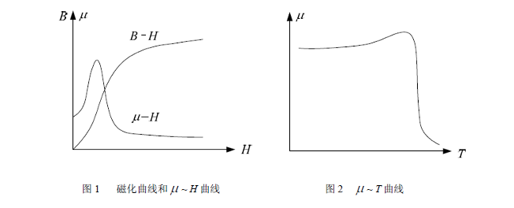
（图 1 磁化曲线和 μ-H 曲线；图 2 μ-T 曲线）
2. 磁滞性质
铁磁材料除了具有高的磁导率外，另一重要特性是磁滞现象。当铁磁材料磁化时，磁感应强度 B 不仅与当时的磁场强度 H 有关，还与磁化的历史有关，如图 3 所示。
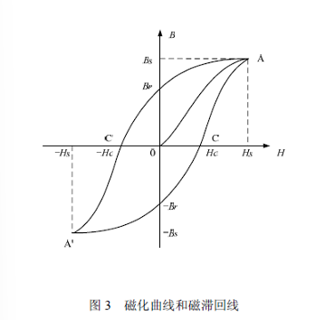
曲线 OA 表示铁磁材料从没有磁性开始磁化，B 随 H 的增加而增加，称为磁化曲线。当 H 值到达某一个值Hs时，B 值几乎不再增加，磁化趋于饱和。若使 H 减少，B 将不再沿着原路返回，而是沿另一条曲线 AC'A' 下降；当 H 从 - Hs 增加时，B 将沿着 A'CA 曲线到达 A，形成一闭合曲线。
其中当 H=0 时，|B|=Br，Br称为剩余磁感应强度。要使Br为零，必须加一反向磁场，当反向磁场强度增加到H=-Hc时，磁感应强度 B 为零，达到退磁，Hc称为矫顽力。
各种铁磁材料有不同的磁滞回线，主要区别在于矫顽力的大小，矫顽力大的称为硬磁材料，矫顽力小的称为软磁材料。
（图 3 磁化曲线和磁滞回线，坐标标注：Bs、A、B、C、-Hs、-Hc、0、Hc、Hs、H、-Br、-Bs）
- 用示波器测量动态磁化曲线和磁滞回线
- 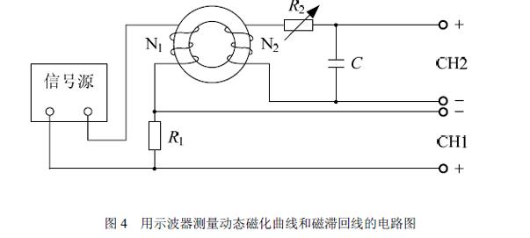
（图 4 用示波器测量动态磁化曲线和磁滞回线的电路图，包含信号源、N1、N2、Ri、CH1、C、CH2 等元件连接）
本实验研究的是闭合状的铁磁圆环样品，平均周长为 L，励磁线圈的匝数为N1，若励磁电流为i1时，在样品内满足安培环路定律：
在示波器横轴的偏转板的输入电压为：
这表明横轴输入的\(U_{R 1}\)大小与磁场强度 H 成正比。
设样品的截面积为 S，匝数为\(N_{2}\)的次级线圈，感应电动势为：
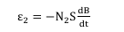
考虑次级线圈的匝数N2较少，自感电动势可忽略，在R2、C 所构成的回路中适当选取R2、C 值使得R2>>$\frac{1}{wC}$，则：

将$i=\frac{dq}{dt}=C\frac{duc}{dt}$代入 (5) 式，并利用 (4) 可得：
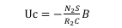
上式表明 Y 轴输入的大小Uc与磁感应强度 B 成正比。
【实验仪器】
数字万用表、接线板、信号发生器、双踪示波器、被测样品等。
【实验内容】
实验电路如图 4 所示。信号源频率为 500Hz，R1 为 100Ω，C 为 4.7μF。
1) 电路连接与初始调节
按图 4 连接电路，示波器通道 1 测 R1 两端电压，通道 2 测电容两端电压，进入李萨如图模式，使信号源幅度为 0V，调节示波器，使示波器光点在屏幕中心处。
2) 测绘基本磁化曲线
a) 接通电源，从Vpp=0开始，逐档提高励磁电压，显示屏上会得到面积由小到大的一簇磁滞回线。调节 R2 使图形最佳，同时调节示波器 X 轴和 Y 轴的增益，使图形大小适当（即能准确读出接近饱和的磁滞回线上各点的坐标）。当磁滞回线接近饱和后，逐渐减小 Vpp 至 0V，对被测样品进行退磁。
b) 从Vpp=0到 20V，逐步增加输出电压，使磁滞回线由小逐渐变大，分别记录每条回线正顶点的坐标。这些磁滞回线顶点的连线就是样品的基本磁化曲线。
c) 作出磁导率 μ-H 关系曲线。
3) 测绘磁滞回线
a) 信号源 Vpp 为 20V，选择合适的R2值，使输出磁感应强度 B 达到饱和，记录 10-12 个点的坐标值（其中包括：±Br、±Bs、±Hc、±Hs 等特殊点）；
b) 将 (3) 中测出的磁滞回线上的坐标值xi、yi代入式 (3)、(6) 中，算出对应的Hi、Bi，绘制 B-H 曲线图。

实验数据处理：
实验中饱和磁滞回线的照片：

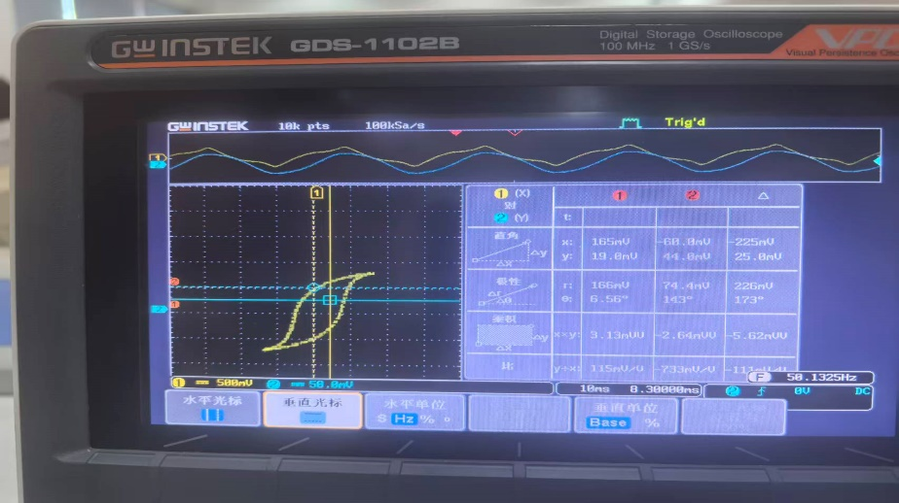

表 1：基本磁化曲线数据记录表 表 2：饱和磁滞回线数据记录表
序号 | x (mV) | y (mV) | H (A/m) | B (T)
1 | 7.5 | 21.5 | 0.0009375 | 0.000113
2 | 95.0 | 31.5 | 0.011875 | 0.000166
3 | 132 | 41.5 | 0.0165 | 0.000219
4 | 182 | 49.0 | 0.02275 | 0.000258
5 | 232 | 61.5 | 0.029 | 0.000325
6 | 345 | 66.5 | 0.043125 | 0.000350
7 | 432 | 67.7 | 0.054 | 0.000357
8 | 532 | 71.5 | 0.0665 | 0.000376
9 | 632 | 72.7 | 0.079 | 0.000383
10 | 732 | 73.0 | 0.0915 | 0.000384
序号 | x (mV) | y (mV) | H (A/m) | B (T)
1 | 0 | 46.1 | 0.000 | 0.245
2 | 293 | 0 | 0.0366 | 0.000
3 | -296 | 0 | -0.0390 | 0.000
4 | 0 | -46.1 | 0.000 | -0.259
5 | -776 | -77.0 | -0.0970 | -0.406
6 | 760 | 73.4 | 0.0950 | 0.388
7 | 152 | 56.6 | 0.0190 | 0.299
8 | 472 | 57.4 | 0.0590 | 0.303
9 | -120 | -57.4 | -0.0150 | -0.303
10 | -456 | -57.4 | -0.0570 | -0.303

由表1可得B-H曲线：
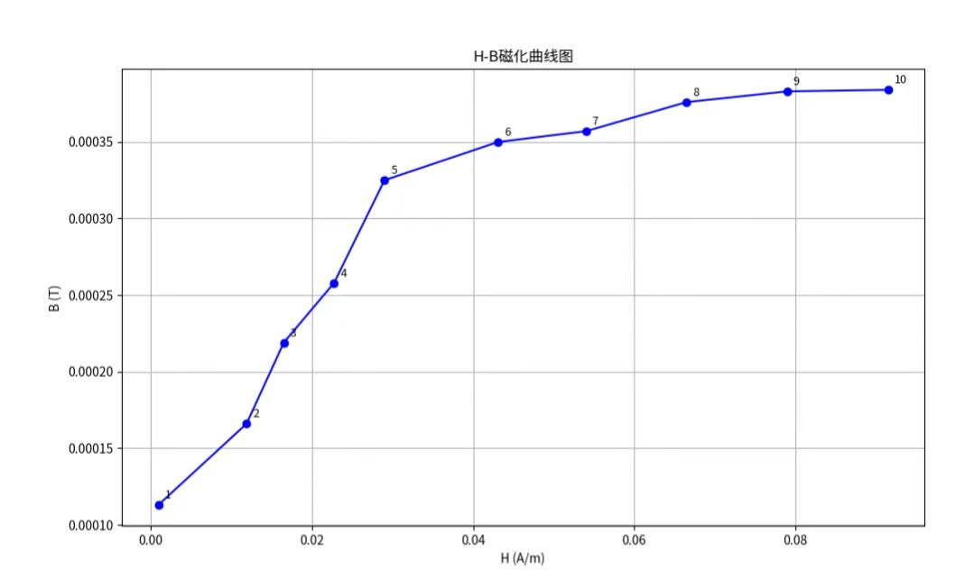

由表2可得B-H曲线：
